Know-how kompakt
10 Jahre E*LDS Booklet von Eckelmann. Verbesserte Neuauflage erschienen.

Wiesbaden, 20.11.2018: Zum 10-jährigen Jubiläum seines bewährten E*LDS Service-Booklets hat Eckelmann jetzt eine Neuauflage herausgegeben. Kältefachbetriebe können es ab sofort kostenlos bestellen (E-Mail: elds-support@eckelmann.de) oder die frei zugängliche Online-Ausgabe nutzen: https://edp.eckelmann.de/edp/lds/_zmV0P9ojVS:DE.
Ob bei Inbetriebnahmen oder Service-Einsätzen vor Ort, auf über 150 Seiten bietet das Booklet im praktischen Taschenformat verlässliche und jährlich aktualisierte technische Informationen zu einem der führenden Regelungssysteme in der Supermarktkälte. Monteure und Service-Techniker schätzen die kompakte und übersichtliche Darstellung aller für die Praxis relevanten Themen – mit Kurzanleitungen für die Schnell-Inbetriebnahme und vielen nützlichen Tipps rund um das E*LDS-System.
Neben zahlreichen Updates und kleinen Verbesserungen finden sich jetzt durchgängig QR-Code-Links im Booklet, über die Anwender nun noch schneller passende Informationen zu einzelnen Themen und Produktfamilien in der umfassenden Online-Dokumentation finden. Wer in Zukunft kein E*LDS Update mehr verpassen möchte, kann sich kostenlos bei E°EDP registrieren. Denn die Elektronische Dokumentationsplattform der Eckelmann AG bietet auch einen praktischen E-Mail-Benachrichtigungs-Service, der Anwender regelmäßig über neue Komponenten, Dokumente oder Versionsänderungen auf dem Laufenden hält. Link zu EDP: https://edp.eckelmann.de/edp/lds/start.
1.433 Anschläge (ohne Headline und Teaser)

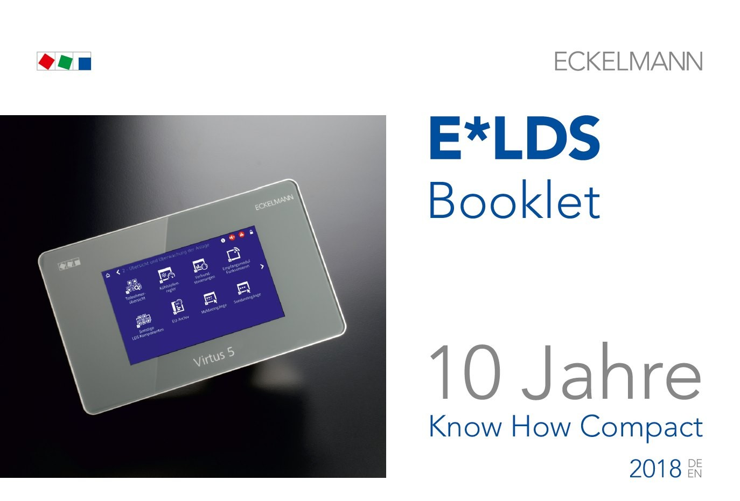
Bildunterschrift: 10 Jahre E*LDS Booklet (Foto: Eckelmann AG)

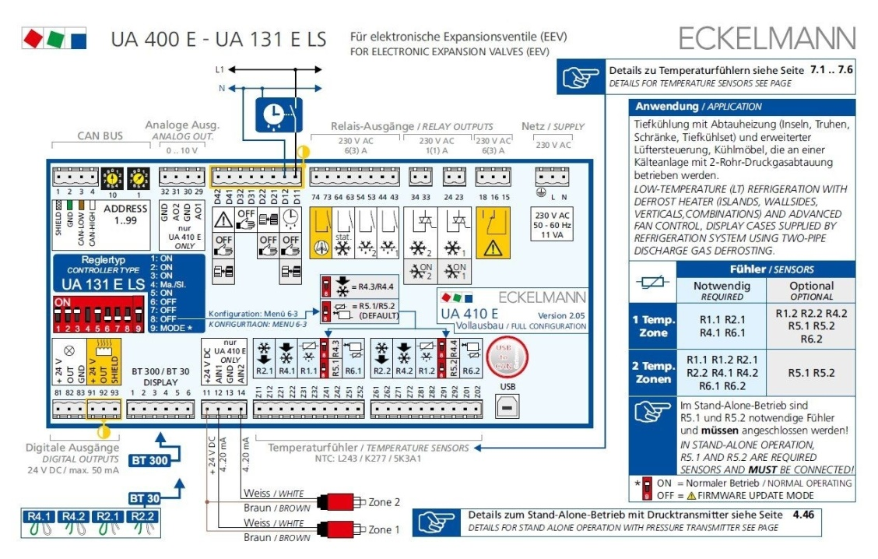

Bildunterschrift: Schneller Durchblick bei der Anschlussbelegung und DIP-Schalter-Konfiguration, z.B. beim Kühlstellenregler UA 410 E. (Foto: Eckelmann AG)

Über die Eckelmann AG
Die Eckelmann AG, Wiesbaden, ist ein mittelständischer Automatisierungspartner für den Maschinen-, Geräte- und Anlagenbau. Ihre Schwerpunkte sind die Entwicklung und Serienfertigung optimierter Steuerungslösungen für Maschinen sowie die Programmierung und Systemintegration für Leit- und Automatisierungssysteme. Wichtige Zielbranchen sind: Maschinenbau, Anlagenbau für Metall- und Kunststoffverarbeitung, Chemie und Pharma, Gewerbliche Kälte, Nahrungsmittel, Grund- und Baustoffe, Mühlen und Nahrungsmittelindustrie, Medizintechnik. Die Eckelmann AG wurde 1977 von Dr.-Ing. Gerd Eckelmann gegründet.

www.eckelmann.de

Kontakt:  Eckelmann AG  Berliner Straße 161  65205 Wiesbaden  Tel.: +49 (0)611 7103-0  info@eckelmann.de  www.eckelmann.de | Media Relations:  Pressebüro Schwitzgebel  Felix Berthold  Berliner Straße 2  55283 Nierstein  Tel.: +49 (0)6133 50954-1  Mobil: +49 (0)162 4367696  f.berthold@presse-schwitzgebel.de  www.presse-schwitzgebel.de

